选课操作说明：

1、进入WIN7系统，打开浏览器输入网址：http://jcjx.nhjcxy.edu.cn 。在用户名和密码处输入自己的用户名和密码（用户名为本人学号，如忘记登录密码，请联系所在系辅导员老师或教务老师重置为初始密码，初始密码为本人学号），单击“确定”。
2、进入系统之后，左侧菜单会出现如下图所示2种样式中的一种。
单击“选课系统”—“学生选课”—“学期选课系统”。

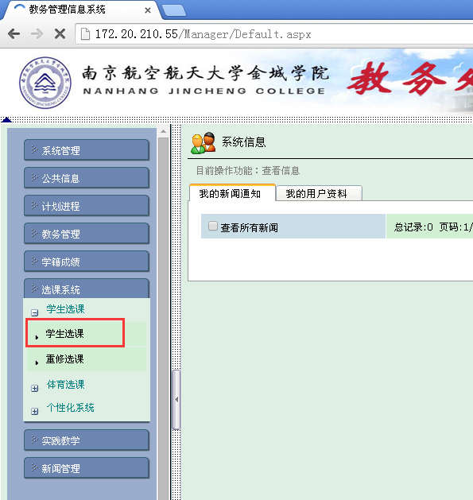

3、单击“学期选课系统”，进行学期选课。
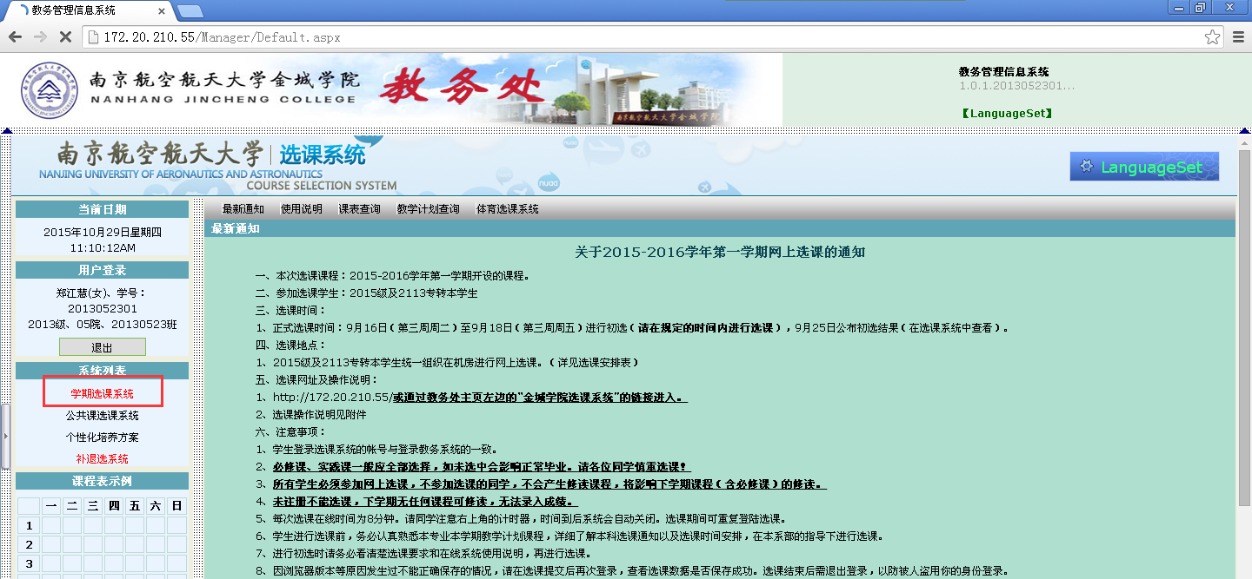

4、单击“学期选课系统”，会出现如下图所示界面。出现该界面后，单击“是”。如出现其他问题，请刷新，刷新后耐心等待。
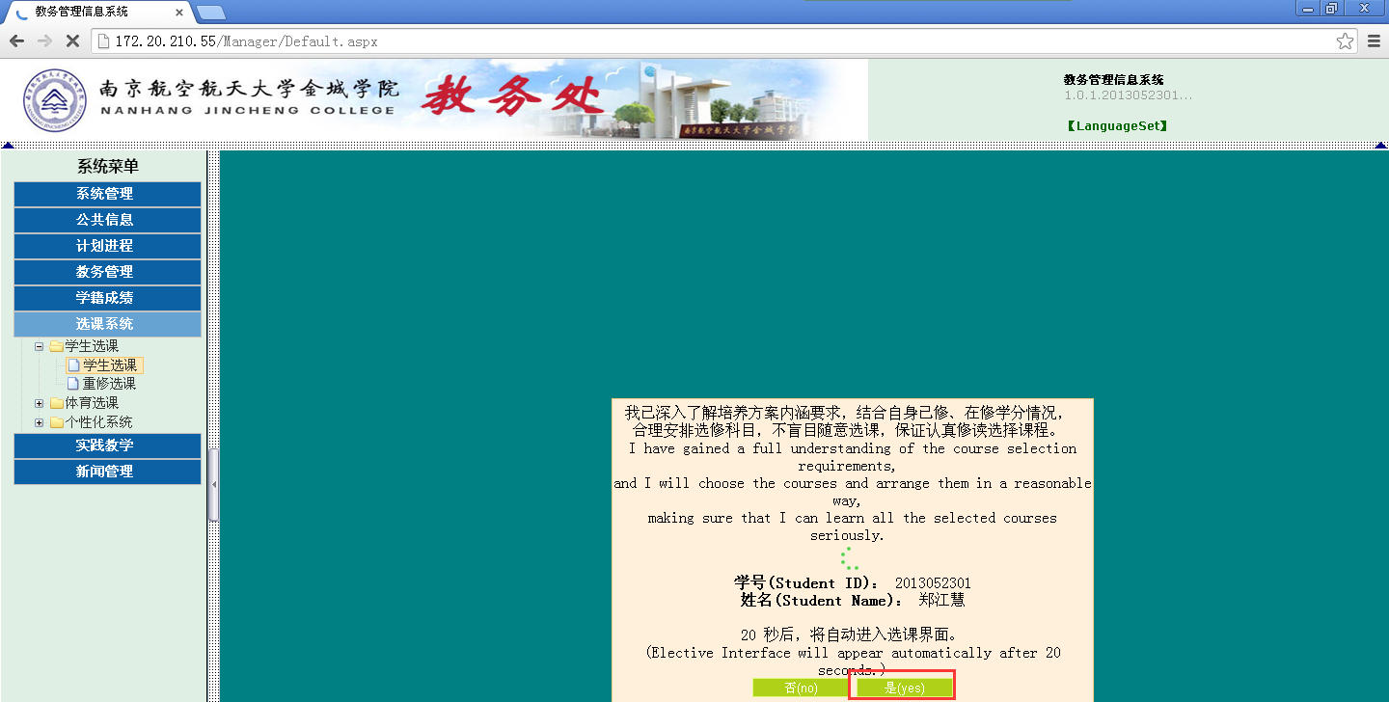

5、进入选课界面，进行选课。
课程共分为必修课、实践课、专业选修课、文化素质课四类
①．其中必修课和实践课，需要全部选中；
②．专业选修课，根据本人所在专业方向课程要求选课；
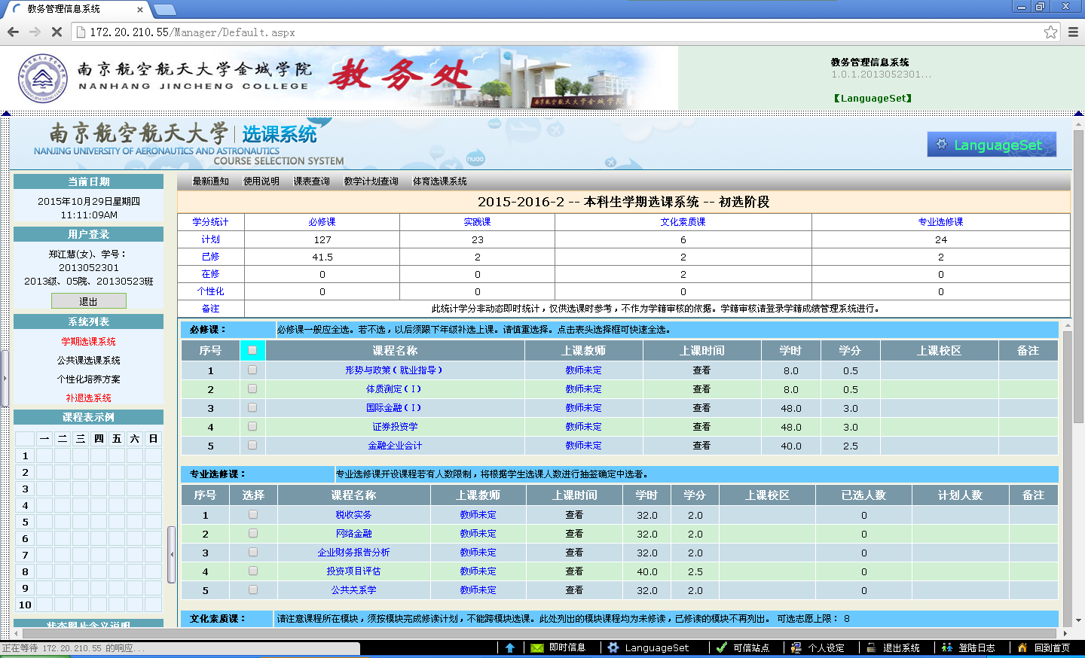

6、所有课程选择完成后，单击“提交选课”。

7、选课完成后，先退出登录，再重新登录，检查所选课程是否已经全部选上。

